EL INSTITUTO NACIONAL DE CANCEROLOGÍA EMPRESA SOCIAL DEL ESTADO INVITA A PRESENTAR PROPUESTAS PARA CONTRATAR LA CONSTRUCCIÓN DE LAS OBRAS CIVILES, ELÉCTRICAS Y VENTILACIÓN MECÁNICA, NECESARIAS PARA LA ADECUACIÓN DEL ESPACIO PARA LAS NEVERAS DEL ÁREA DE BIOLOGÍA DEL CÁNCER EN EL PRIMER PISO DEL EDIFICIO ADMINISTRATIVO, ACORDE A ESTA INVITACIÓN, SUS ANEXOS Y EL CONTRATO QUE SE CELEBRE PARA EL EFECTO.

ANEXO No. 4

DESCRIPCIÓN CANTIDADES DE OBRA

CARÁCTERÍSTICAS Y ESPECIFICACIONES TÉCNICAS:

A continuación, se detallan las especificaciones que debe el proponente tener en cuenta para presentar su oferta, la cual debe estar directamente relacionada con el objeto de esta invitación, la información que se detalla adelante y las consideraciones de todo orden que estime, para ofrecer mejores condiciones a la Entidad.

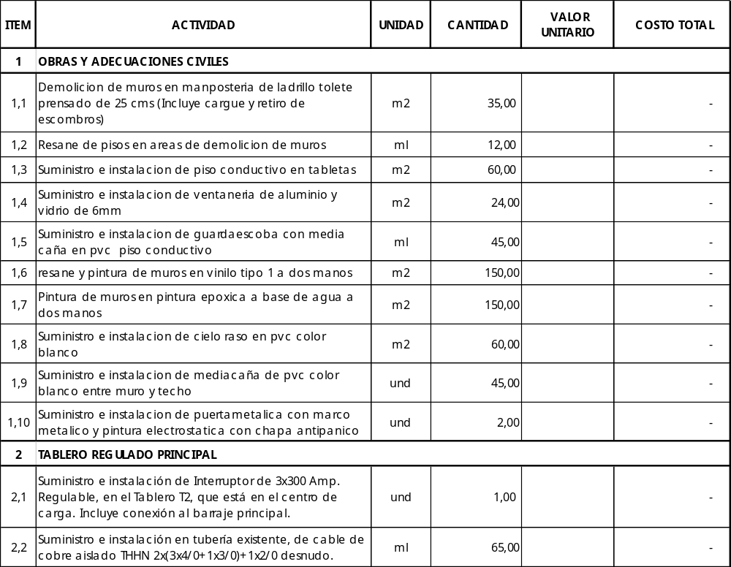

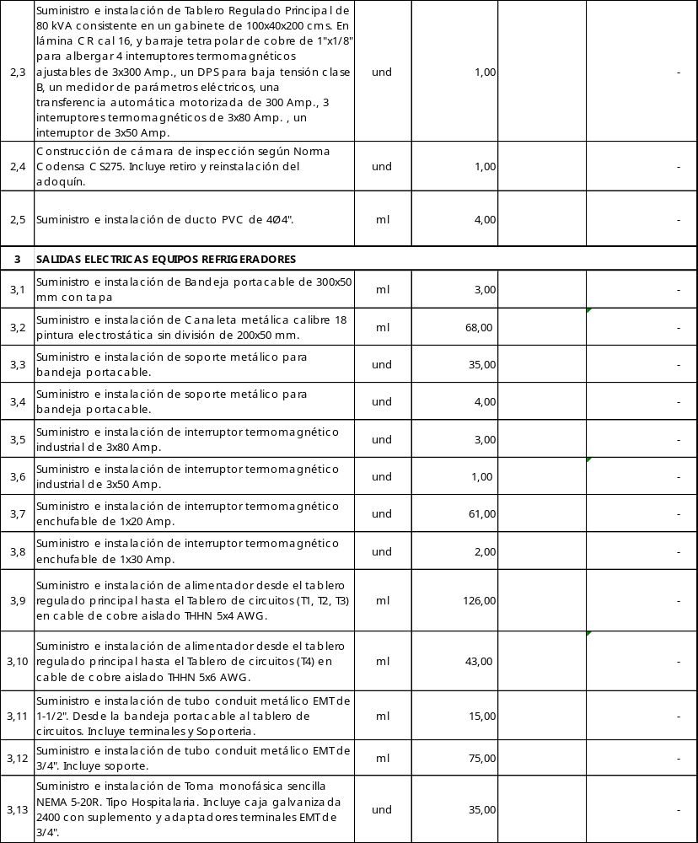
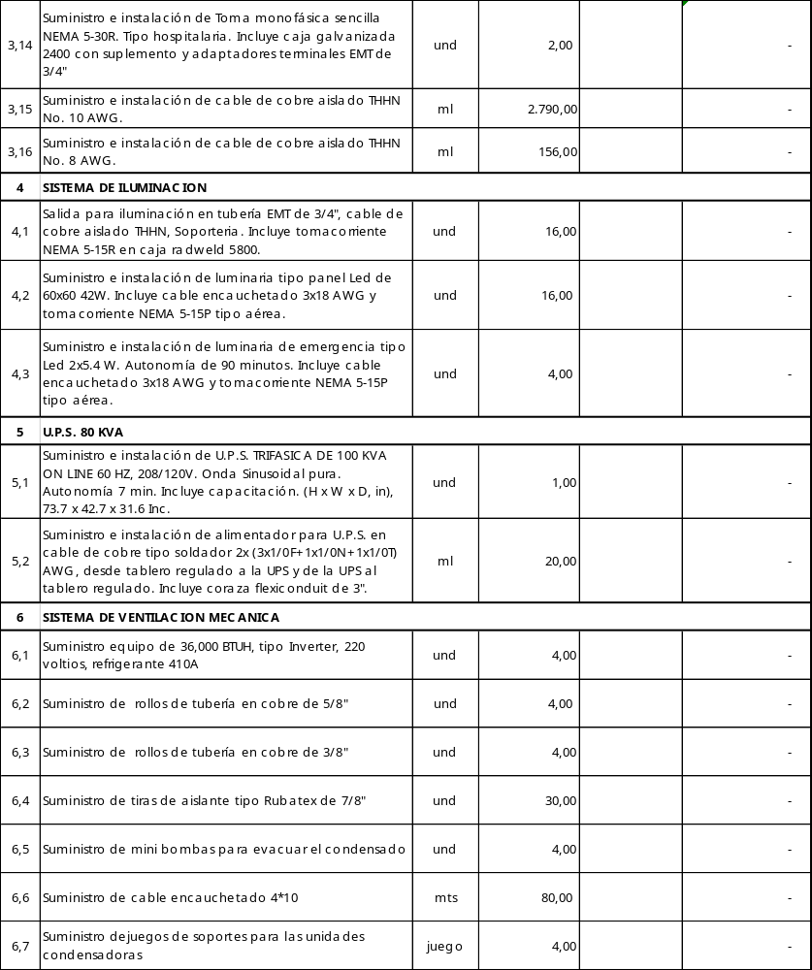
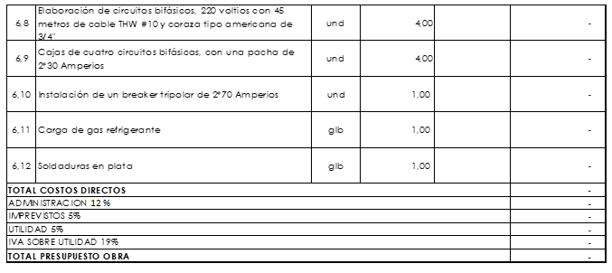

NOTA 1: Todas las adecuaciones se deben ajustar a lo indicado en las normas vigentes para construcciones en salud, Resolución 2003 de 2014 del Ministerio de Salud y Protección Social, Resolución 1441 de 2013, Resolución 4445 de 1996 del Ministerio de Salud y Protección Social, RETIE, RETILAP y demás normas concordantes.

NOTA 2: El esquema propuesto de AIU y su distribución no es modificable: el estándar aceptado es del 22%. No se aceptan valores menores o mayores y la distribución será 12% para gastos administrativos, 5% para imprevistos y 5% para utilidad.

Los imprevistos deben ser debidamente justificados y aprobados por el Instituto Nacional de Cancerología ESE, en los imprevistos se incluyen actividades o novedades que aparezcan en el curso de la obra y con los que no se contaba al inicio y que están relacionados con el alcance de las obras. Antes de generar eventuales valores adicionales, se debe haber evaluado el criterio de aplicación de imprevistos y realizar su aplicación hasta el agotamiento de dicho valor.

